Họ tên: Nguyễn Văn Toàn

MSSV: 1150080040

1. Bạn tạo tập tin và đặt tên là “Simple Tracking_Start.mpp”, nội dung file theo các

Task bên dưới, để hoàn thành bài tập này.

2. Trên tab “Project”, trong nhóm “Schedule”, bấm “Set Baseline”, rồi bấm “Set

Baseline...”. Hộp thoại Set Baseline xuất hiện.

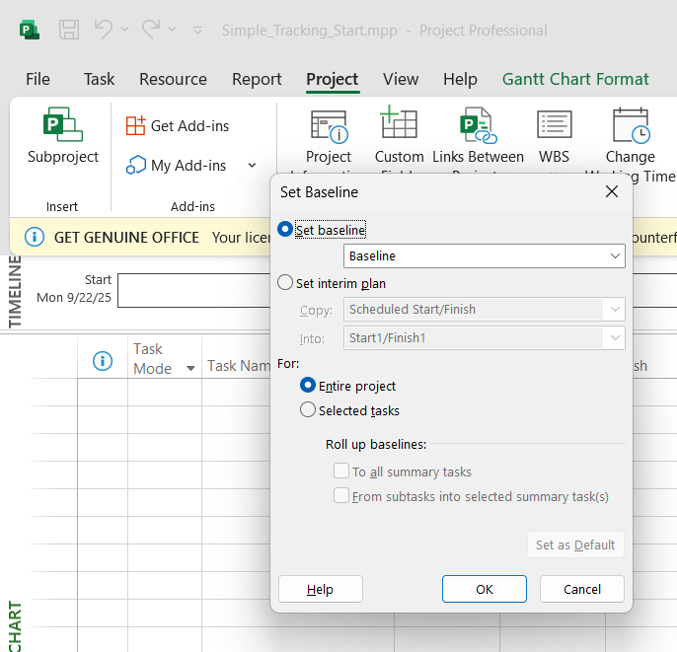

3. Nhấp vào OK.

Dự án lưu đường cơ sở, mặc dù không có dấu hiệu nào trong khung nhìn Biểu đồ

Gantt rằng mọi thứ đã thay đổi. Bây giờ bạn sẽ thấy một số thay đổi do việc lưu đường cơ sở.

4. Trên tab “Task”, trong nhóm “View”, bấm vào mũi tên xuống bên dưới “Gantt Chart”, rồi bấm “Task Sheet”.

Khung nhìn “Task Sheet” xuất hiện. Vì đây là khung nhìn dạng bảng, nó không bao gồm biểu đồ Gantt, nên sẽ có nhiều không gian để xem các trường trong bảng Entry.

Bây giờ bạn sẽ chuyển sang bảng phương sai “Variance” trong khung nhìn Task

Sheet. Bảng phương sai “Variance” là một trong số các bảng được xác định trước bao gồm các giá trị đường cơ sở.

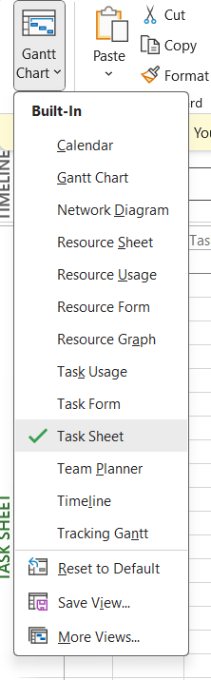

5. Trên tab “View”, trong nhóm dữ liệu “Data”, bấm “Tables”.

Trong các bảng được liệt kê, lưu ý dấu check bên cạnh Entry. Điều này có nghĩa là

bảng Entry hiện đang được hiển thị trong khung nhìn Task Sheet. Tiếp theo, bạn sẽ

chuyển sang một bảng khác.

6. Bấm vào “Variance”.

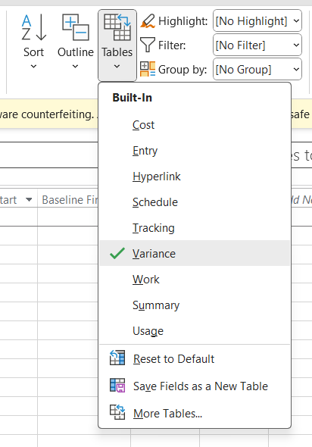

Xây dựng dữ liệu giống trong ảnh

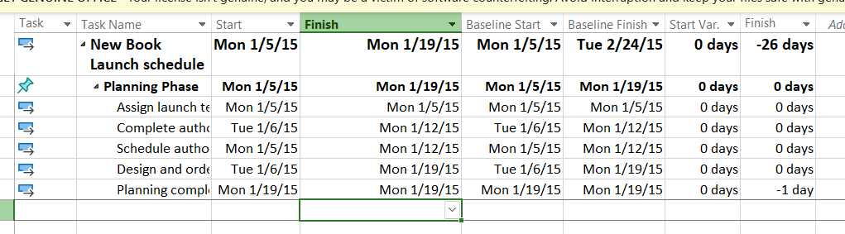

7. Trên tab “View”, trong nhóm “Task Views”, bấm “Gantt Chart”. Khung nhìn biểu

đồ Gantt xuất hiện.

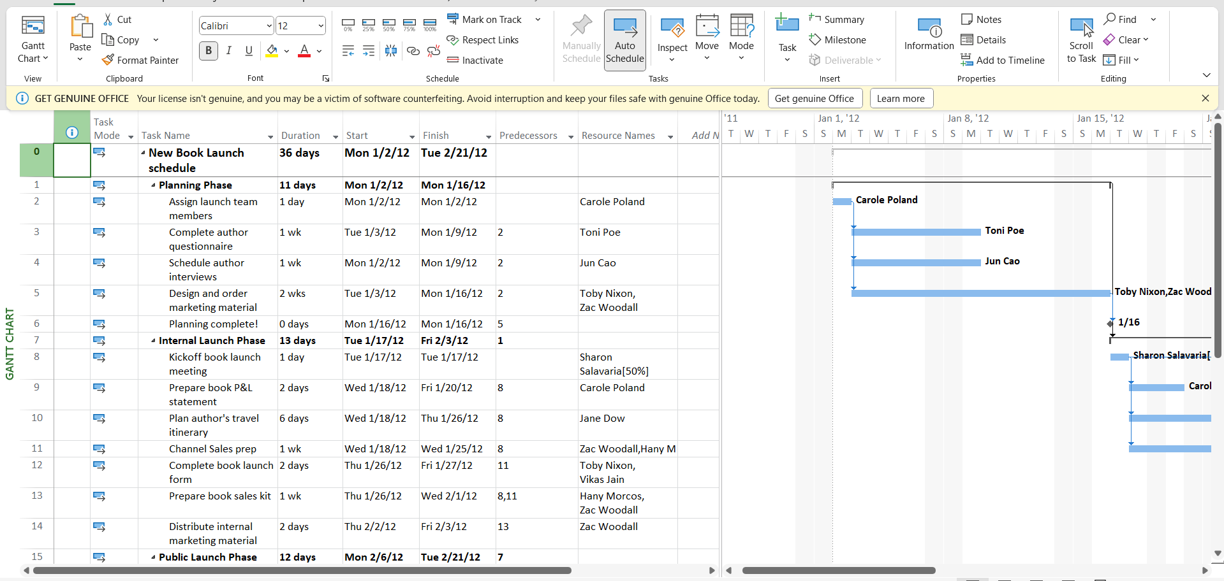

## 2. Theo dõi một kế hoạch như đã lên lịch đến một ngày cụ thể

1. Trên tab “Project”, trong nhóm “Status”, bấm cập nhật dự án “Update Project”.

Hộp thoại cập nhật dự án xuất hiện.

2. Đảm bảo rằng tùy chọn “Update work as complete through” được chọn. Trong hộp

liền kề, nhập hoặc chọn ngày 14/1/15.

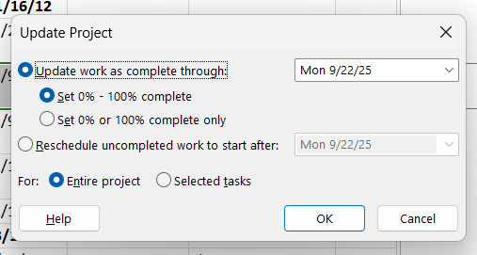

## 3. Nhập tỷ lệ phần trăm hoàn thành nhiệm vụ

- Sử dụng các nút hoàn thành 0%, 25%, 50%, 75% và 100% trong nhóm

“Schedule” của tab “Task”.

- Thêm cột phần trăm hoàn thành (có nhãn % Complete) vào bảng trong khung

nhìn nhiệm vụ và nhập giá trị bạn muốn.

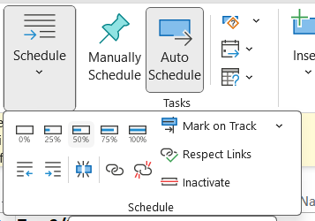

- Nhập bất kỳ giá trị phần trăm nào bạn muốn vào hộp thoại cập nhật nhiệm vụ

“Update Tasks”. Để truy cập hộp thoại này, trên tab “Task”, trong nhóm

“Schedule”, bấm vào mũi tên xuống ở bên phải của “Mark On Track”, rồi bấm

“Update Task”.

- Sử dụng chuột để thiết lập tiến trình trên các thanh Gantt.

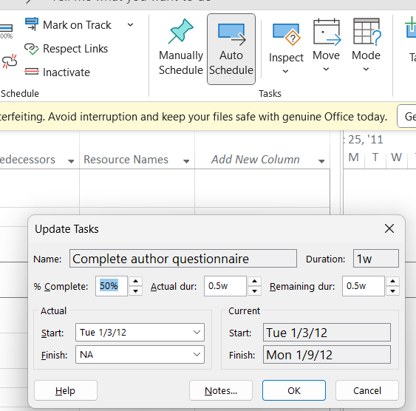

1. Trong cột “Task Name”, hãy chọn tên của nhiệm vụ 5, Thiết kế và đặt hàng tài liệu

tiếp thị. Hiện tại, nhiệm vụ này đạt một phần tiến độ nhưng vẫn chưa hoàn thành.

Quan sát thanh Gantt để xem sự thay đổi sau khi thực hiện bước kế tiếp.

2. Trên tab “Task”, trong nhóm “Schedule”, bấm 100% Complete. Dự án ghi lại

công việc thực tế cho nhiệm vụ theo lịch trình và mở rộng thanh tiến trình suốt chiều

Thanh tiến trình cho biết phần của mỗi nhiệm vụ đã được hoàn thành.

Dấu check xuất hiện trong cột Indicators cho các nhiệm vụ đã được hoàn thành.

dài của thanh Gantt. Quan sát thanh Gantt để thấy sự thay đổi so với bước trên.

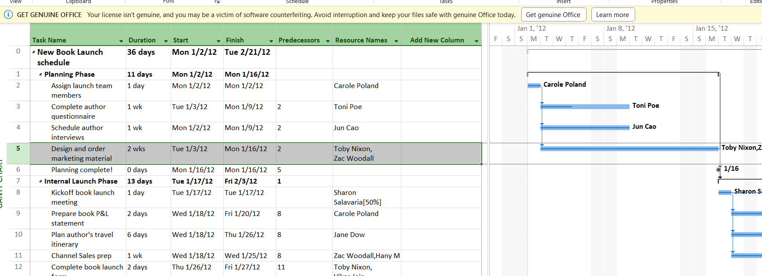

5. Nhấp vào tên của nhiệm vụ 9, Soạn báo cáo lời – lỗ về sách.

6. Trên tab “Task”, trong nhóm “Schedule”, bấm 50% Complete.

Dự án ghi lại công việc thực tế cho nhiệm vụ theo lịch trình và sau đó vẽ thanh tiến

độ thông qua một phần của thanh Gantt.

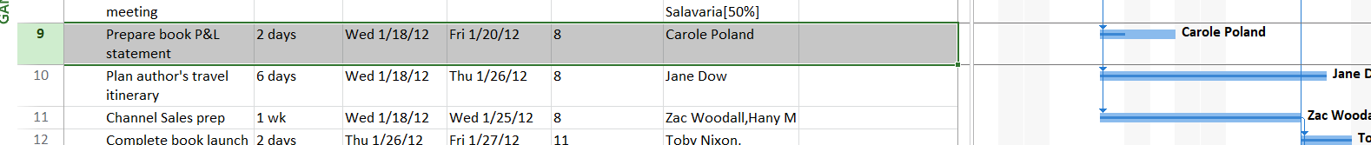

7. Trong phần biểu đồ (ở bên phải) trong khung nhìn Biểu đồ Gantt, giữ con trỏ chuột

trên thanh tiến độ trong thanh Gantt của nhiệm vụ 9. Khi con trỏ chuột thay đổi

thành biểu tượng phần trăm và mũi tên phải, một lưu ý màn hình tiến độ “Progress

ScreenTip” sẽ xuất hiện. 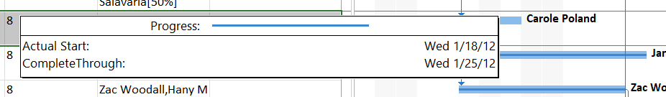

## 4. Nhập giá trị thực tế cho các nhiệm vụ

1. Trên tab “View”, trong nhóm dữ liệu “Data”, bấm “Tables” rồi bấm “Work”.

Bảng Work xuất hiện.

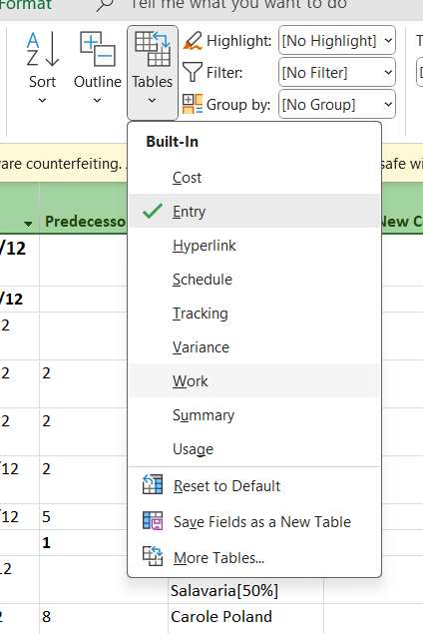

3. Trong trường “Actual” cho nhiệm vụ 9, Soạn báo cáo lời – lỗ về sách, nhập hoặc

chọn 24, rồi nhấn Enter.



4. Trong cột “Task Name”, nhấp vào nhiệm vụ 10, Lập kế hoạch cho hành trình của

tác giả.

Nhiệm vụ này bắt đầu trước một ngày làm việc so với kế hoạch (thứ Ba trước ngày

bắt đầu dự kiến) và mất tổng cộng bảy ngày để hoàn thành. Bạn sẽ ghi lại thông tin này

trong hộp thoại “Update Task”.

5. Trên tab “Task”, trong nhóm “Schedule”, bấm vào mũi tên xuống ở bên phải của

nút đánh dấu theo dõi “Mark on Track”, rồi bấm cập nhật nhiệm vụ “Update

Tasks”.

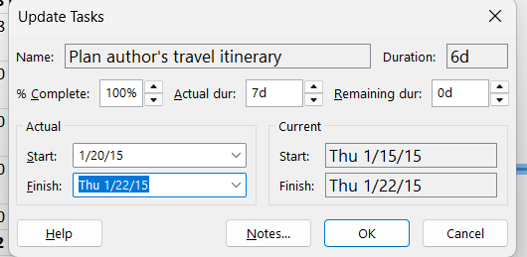

6. Trong trường “Start” trong nhóm “Actual” ở bên trái hộp thoại, nhập hoặc chọn

20/1/15.

7. Trong trường thời lượng thực tế “Actual dur”, nhập hoặc chọn 7d.

8. Nhấn vào OK

9. Trong cột “Task Name”, nhấp vào nhiệm vụ 11, Chuẩn bị kênh bán hàng.

10. Trên tab “Task”, trong nhóm “Schedule”, bấm vào mũi tên xuống ở bên phải của

nút đánh dấu theo dõi “Mark on Track”, rồi bấm cập nhật nhiệm vụ “Update

Tasks”.

Hộp thoại “Update Task” xuất hiện.

11.Trong trường thời lượng thực tế “Actual dur”, nhập 7d, sau đó bấm OK.

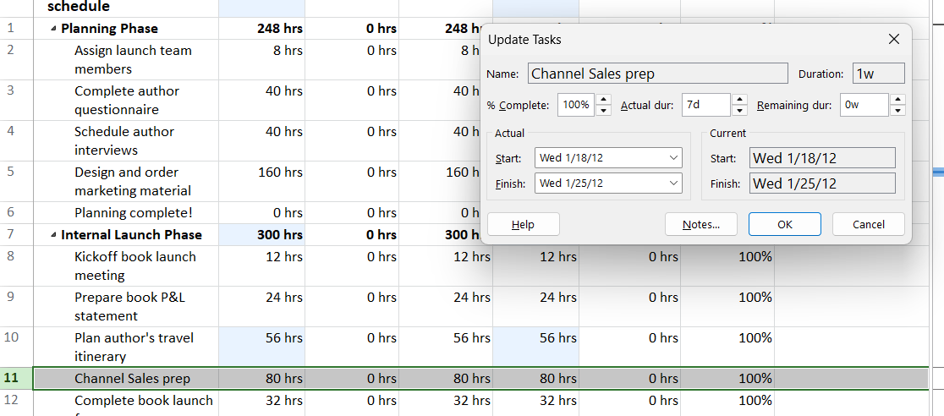

# Phần II

1. Tạo tập tin thứ 2, dựa vào Task bên dưới, đặt tên “Advanced Tracking

A_Start.mpp”, để hoàn thành bài tập này.

2. Trên tab “View”, trong nhóm “Task View”, bấm vào mũi tên xuống bên dưới nút

“Gantt Chart” rồi bấm “Tracking Gantt”.

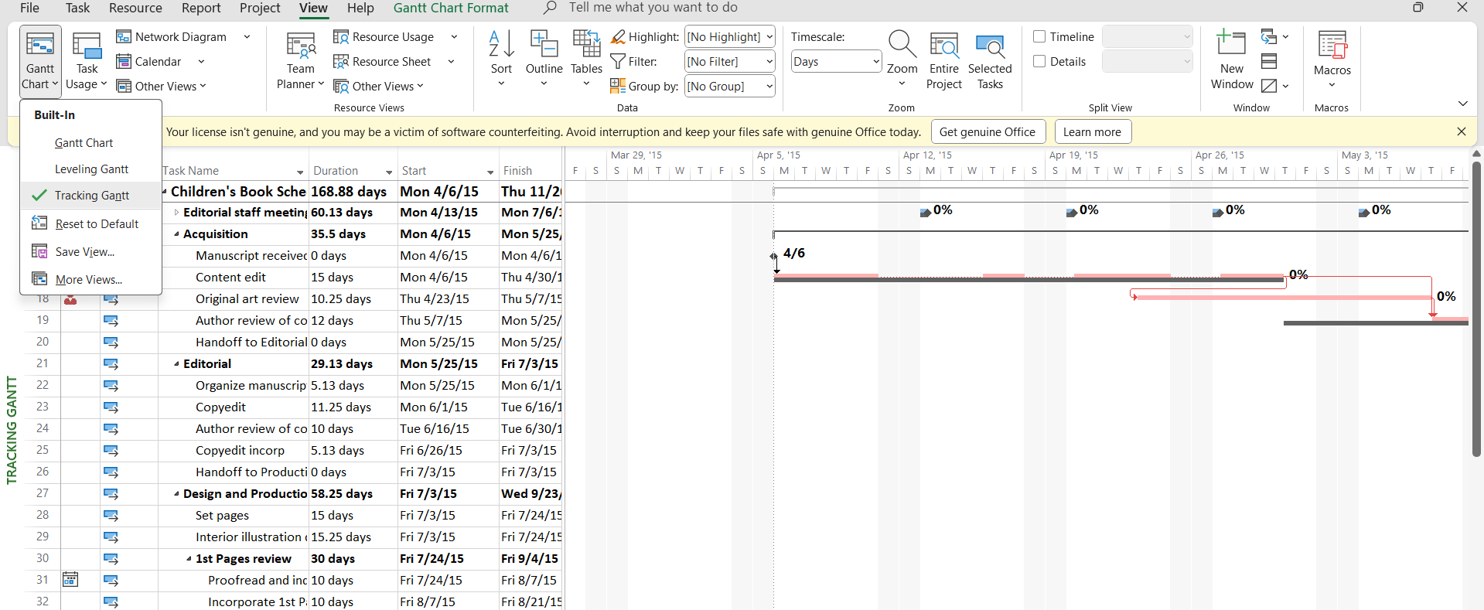

3. Trong cột “Task Name”, nhấn tên của nhiệm vụ 18, Đánh giá tác phẩm gốc.

4. Trên tab “Task” trong nhóm chỉnh sửa “Editing”, bấm di chuyển đến tác vụ “Scroll

to Task”.

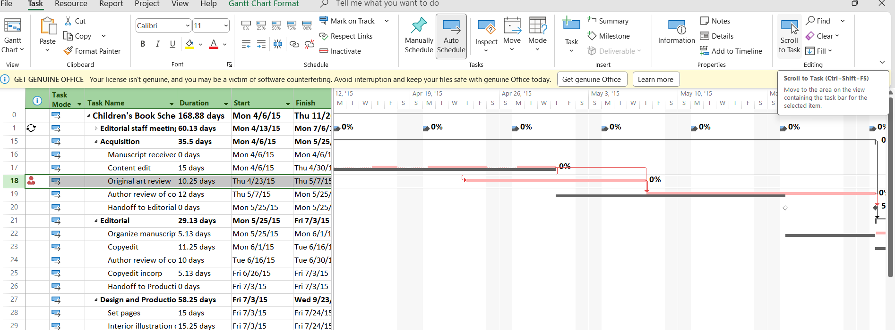

5. Trên tab “View”, trong nhóm thu phóng “Zoom”, trong hộp thang thời gian

“Timescale”, bấm “Weeks”. Bạn có thể thấy rằng hiện tại không có nhiệm vụ nào sau

này trong kế hoạch phù hợp với các đường cơ sở của chúng.

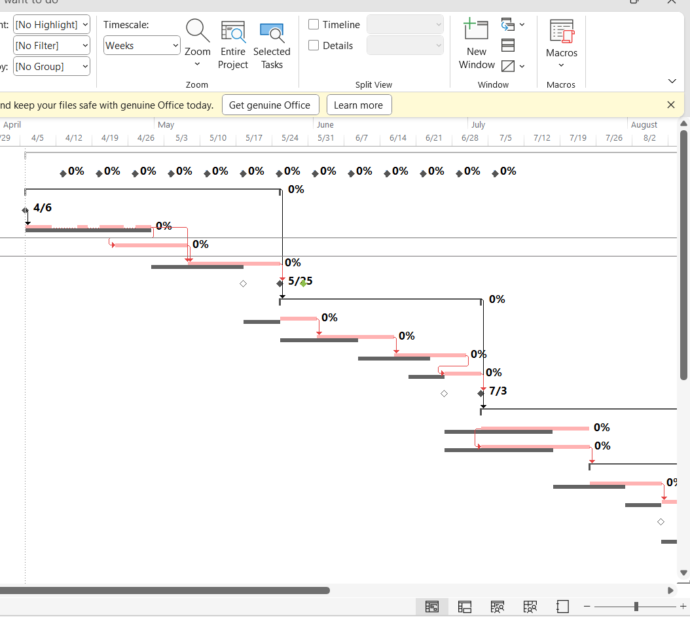

6. Trên tab dự án “Project”, trong nhóm lịch biểu “Schedule”, bấm thiết lập đường cơ sở

“Set Baseline”, rồi bấm “Set Baseline...”. Hộp thoại thiết lập đường cơ sở xuất hiện.

7. Đảm bảo rằng tùy chọn “Set Baseline” được chọn. Trong vùng “For”, đảm bảo rằng

tùy chọn “Entire project” được chọn. Lưu ý rằng ngày lưu lần cuối “last saved” mà

bạn thấy có thể khác.

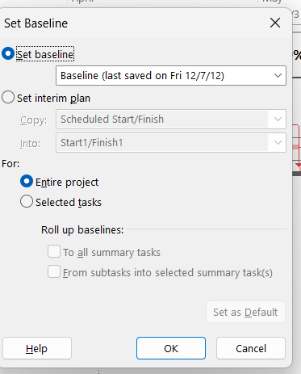

8. Nhấn OK

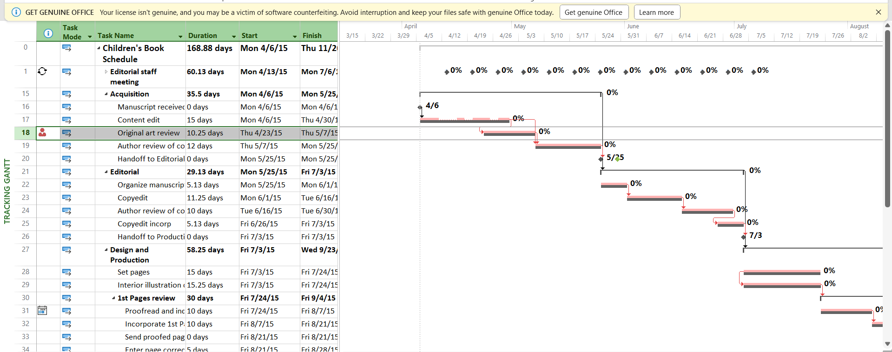

## 2. Theo dõi dựa trên tổng giá trị công việc thực tế cho từng nhiệm vụ và phân công

2. Trên tab “View”, trong nhóm “Task Views”, bấm “Task Usage”.

Khung nhìn “Task Usage” xuất hiện. Khung nhìn “Task Usage” liệt kê các tài

nguyên trong các nhiệm vụ mà chúng được phân giao cho những nhiệm vụ đó. Thông

tin này xuất hiện trong bảng bên trái. Ở phía bên phải, bạn thấy các dòng được sắp xếp

theo thang thời gian. Các dòng hiển thị những giá trị công việc đã lên lịch cho từng

nhiệm vụ hoặc tài nguyên được phân công; dòng nhiệm vụ có nền bóng mờ và dòng

phân công có nền trắng.

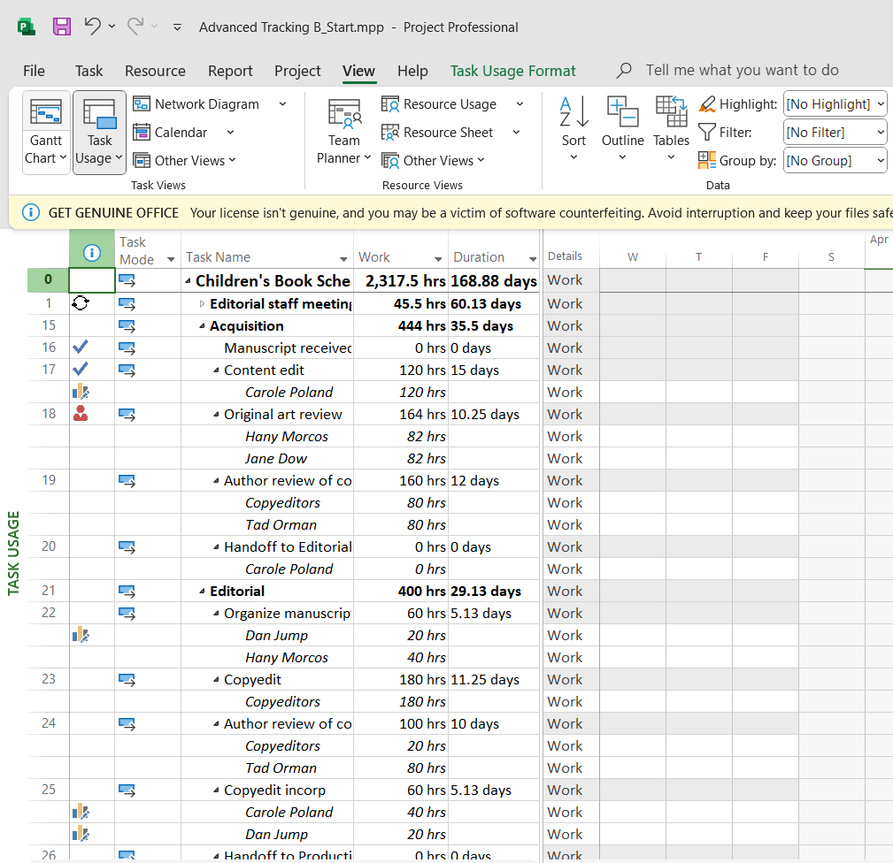

3. Trong cột “Task Name”, nhấn tên của nhiệm vụ 18, Đánh giá tác phẩm gốc.

4. Trên tab “Task”, trong nhóm “Editing”, bấm “Scroll to Task”.

Lưới phân đoạn thời gian ở bên phải của khung nhìn sẽ hiển thị công việc đã lên

lịch đầu tiên cho nhiệm vụ.

Tiếp theo, bạn sẽ chuyển đổi bảng và các chi tiết được hiển thị trong khung nhìn.

5. Trên tab “View”, trong nhóm dữ liệu “Data”, bấm “Tables” rồi bấm “Work”.

Bảng Work xuất hiện.

